北京市朝阳区日坛中学物理八年级下册期末考试章节练习
考试时间：90分钟；命题人：教研组
考生注意：
1、本卷分第I卷（选择题）和第Ⅱ卷（非选择题）两部分，满分100分，考试时间90分钟
2、答卷前，考生务必用0.5毫米黑色签字笔将自己的姓名、班级填写在试卷规定位置上
3、答案必须写在试卷各个题目指定区域内相应的位置，如需改动，先划掉原来的答案，然后再写上新的答案；不准使用涂改液、胶带纸、修正带，不按以上要求作答的答案无效。
第I卷（选择题 20分）
一、单选题（10小题，每小题2分，共计20分）
1、下列叙述中 ,举重运动员对杠铃做了功的是（ ）
A．使劲抓杠铃但没有举起来 B．举着杠铃在水平地面行走
C．将杠铃从地面举过头顶 D．举着杠铃原地静止不动
2、如图所示为一种常用核桃夹，用大小相同的力垂直作用在B点比A点更易夹碎核桃，这说明为的作用效果与（ ）
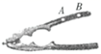
A．力的作用点有关 B．力的方向有关
C．力的大小有关 D．受力面积有关
3、如图所示，物体A重120N，在重力为G_{B}的物体B的作用下在水平桌面上做匀速直线运动，A与桌面之间的摩擦力为f．如果在A上加一个水平向左大小为180N的拉力F（注：图中未画出），当物体B匀速上升时（不计摩擦、绳重及滑轮重），则下列选项正确的是（ ）
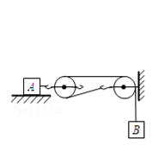
A．G_{B}＝30N B．G_{B}＝90N C．f＝90N D．f＝180N
4、将体积相同、材料不同的甲、乙、丙三个实心小球，分别轻轻放入三个装满水的同规格烧杯中，甲球沉底、乙球悬浮、丙球漂浮，如图所示，下列说法中正确的是（ ）
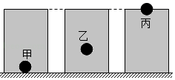
A．三个小球的质量大小关系是 m_{甲}＞m_{丙}＞m_{乙}
B．三个小球受到的浮力大小关系是 F_{甲}＝F_{乙}＜F_{丙}
C．三个小球的密度大小关系是ρ_{甲}＞ρ_{乙}＞ρ_{丙}
D．三个烧杯中的水对烧杯底部的压强大小关系是p_{甲}＞p_{丙}＞p_{乙}
5、如图是我国奥运健儿参加双人皮划艇竟赛的情景，以下有关说法错误的是（ ）
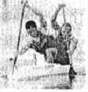
A．他们用的船奖是费力杠杆
B．使船前进的力的施力物体是水
C．船受到的浮力等于船的重力
D．皮划艇加速向前冲时，它受到的合力不为零
6、如图所示，小刚在做探究凸透镜成像规律的实验时，将凸透镜固定在光具座上50cm刻度线处，将点燃的蜡烛放置在光具座上35cm刻度线处。移动光屏至80cm刻度线处，在光屏上得到烛焰清晰的像（烛焰未画出）。以下说法中正确的是（ ）
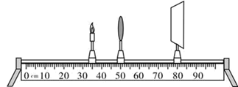
A．此透镜的焦距可能为15cm
B．此成像原理与放大镜成像原理相同
C．此时若只向右移动凸透镜，能再次在光屏成清晰的像
D．若将透镜换为焦距更小的凸透镜，则只将光屏右移就能再次接收到清晰的像
7、小明用两个相同的滑轮组成不同的滑轮组，如图，在相同时间内分别将同一物体匀速提高到相同高度，滑轮组的机械效率分别为η₁、η₂，拉力F的功率P₁、P₂，忽略绳重及摩擦，下列关系正确的是（ ）
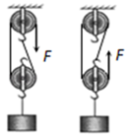
A．P₁∶P₂＝2∶3 η₁∶η₂＝3∶2
B．P₁∶P₂＝1∶1 η₁∶η₂＝1∶1
C．P₁∶P₂＝3∶2 η₁∶η₂＝1∶1
D．P₁∶P₂＝2∶3 η₁∶η₂＝1∶1
8、把弹簧测力计一端固定，另一端用5N的力拉它时，弹簧测力计的示数为5N；若将弹簧测力计的固定端取下，两端各施一个5N的拉力使弹簧测力计静止，如下图所示，此时弹簧测力计示数是（ ）
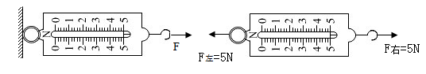
A．5N B．0N C．10N D．2.5N
9、体育课上小明和小李在玩篮球休息时他们讨论了一些关于打篮球时的物理问题，他们的讨论中说法不正确的是（ ）
A．投篮时，篮球离开手后继续向上运动，是因为篮球具有惯性
B．篮球从篮筐中下落时，速度逐渐加快，是因为重力的作用
C．静止在地面上的篮球，他所受的重力与篮球对地面的压力平衡
D．篮球撞在篮板上被弹回，是力改变了物体的运动状态
10、如图所示，斜面长s=3m，高h=0.5m，建筑工人用绳子在5s内将重400N的物体从其底端沿斜面向上匀速拉到顶端，拉力是120N（忽略绳子的重力）．则下列说法正确的是（ ）
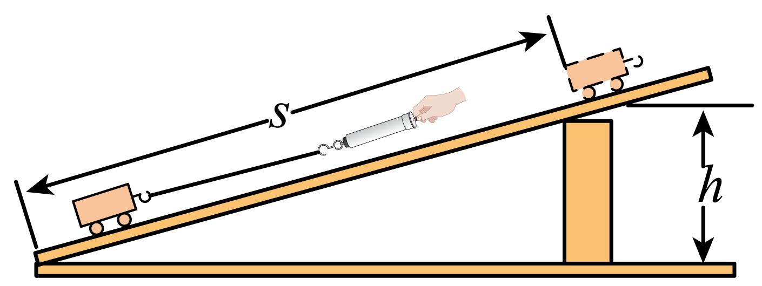
A．克服斜面摩擦力所做的功是160J
B．拉力的功率是50W
C．拉力所做的功是300J
D．斜面的机械效率是80%
第Ⅱ卷（非选择题 80分）
二、填空题（10小题，每小题3分，共计30分）
1、一杯水放在列车内的水平桌面上，如果水面突然发生了如图所示的变化，则列车的运动状态可能发生的变化是：①列车突然向 （选填“左””或“右”）启动；②列车向
（选填“左””或“右”）运动时突然刹车。
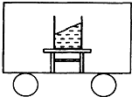
2、如图所示，一个薄壁柱形容器，放有一个均匀的实心柱体A，重力为 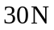 ，现沿容器内壁缓慢注水，当注入 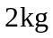 的水时，A对容器底部的压力刚好为零，此时A所受的浮力的大小为 N，接着把A竖直提高 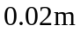 ，下表面没有露出水面，则A静止时水对容器底的压强减少了 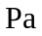 。
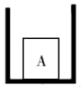
3、小明探究用滑轮匀速提升物体时，加在绳子自由端的拉力F与所提升物体重力G的关系。在实验过程中，小明将实验数据记录在表格中。请你认真分析表格中的数据，归纳出拉力F与重力G的关系。则力F与重力G的关系式是 。
G/N | 1 | 2 | 3 | 4 | 5 | 6
F/N | 0.8 | 1.3 | 1.8 | 2.3 | 2.8 | 3.3

4、小黄用图所示的滑轮组经过10s的时间，用150N的拉力将一个重270N的重物提高1m，求此过程：拉力F自由端拉出的距离是 m；小黄所做的有用功是 J；总功是 J；拉力做功的功率是 W。
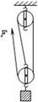
5、虽然受冠状病毒的影响人们出行较少，但是今年五一期间仍然发生许多交通事故，阜营高速公路上就发生了一起这样的交通事故，两辆同向行驶的汽车发生“追尾”。如图所示汽车B刹车后由于
撞到汽车A，此时对汽车A中的司机起保护作用的是 （选填“汽车座椅上的头枕”或“座位前方安全气囊”）；我们常说汽车靠牵引力前进，实际上是靠后胎与地面间的 力来推动汽车前进。
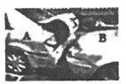
6、某小组在探究物体的“浮沉条件”时，将一个质量为100g的物体完全浸入装满水的桶中，溢出200g水。则物体受到的浮力是 N，松手后，这个物体将在水中 （选填“上浮”“下沉”或“悬浮”）。（g 取10N/kg）
7、图所示，一均匀正方体合金块重为G，边长为a，将其浸没在密度为ρ的液体中，上表面所处深度为h₁，下表面所处深度为h₂，则正方体下表面受到液体压力为 ，所受浮力为 ，弹簧测力计的示数为 。（用给出的物理量表示）
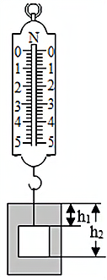
8、测量液体密度的仪器叫密度计。将其插入到液体中，待静止后直接读取液面处的刻度值（如图甲）。小江在木棒的一端缠绕一些铜丝自制了一个简易密度计，将其放入两个盛有不同液体的烧杯中，静止时如图乙和图丙所示，可以判断出密度计在两种液体中所受浮力F_{乙} F_{丙}，两种液体的密度ρ_{乙} ρ_{丙}。（以上两空均选填“>”“=”或“<”）
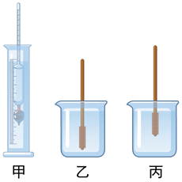
9、如图所示，四块相同的砖叠放在水平地面上，对地面压强为p，若将上面两块拿走，剩下两块对地面压强是 ；若将右边两块拿走，剩下两块对地面压强是 ；若将右边两块再叠放在左边两块上，四块砖对地面压强是 。
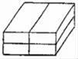
10、重型载重汽车装有多个车轮，是为了 (选填“增大”或“减小”) 对路面的压强；行驶的汽车急刹车时，司机身体会前倾，是由于他 具有 。
三、计算题（3小题，每小题10分，共计30分）
1、如图所示，盛有水的杯子静止在水平桌面上。杯子重1N，高10cm，底面积为30cm²；杯内水重2N，水深6cm，水的密度为1.0×10³kg/m³，g取10N/kg。求：
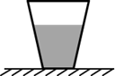
（1）水对杯底的压力；
（2）水杯对桌面的压强。
2、如图所示，是我国022型隐身导弹快艇，该艇具有高速灵活，隐形持久，火力强大等特点，该艇能在2min内匀速行驶3000m，船底距水面的深度0.8m，航行时排水量400t，海水的密度取1.03×10³kg/m³，g取10N/kg。
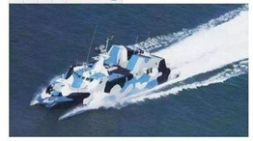
（1）快艇行驶速度是多少？
（2）船底受到水的压强是多少？
（3）快艇航行时受到的浮力是多少？
3、放在水平桌面上的容器内装有质量为1.2kg的水,若水深20cm,容器底面积为40cm²,容器质量0.8kg （g=10N/kg）求
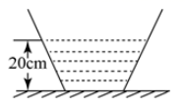
（1）水对容器底部的压强和压力
（2）容器底对桌面的压力和压强
四、实验探究（2小题，每小题10分，共计20分）
1、某实验小组在测滑轮组机械效率的实验中得到的数据如表所示 。
实验次数/物理量 | 1 | 2 | 3
钩码重G/N | 4 | 4 | 6
钩码上升的高度h/m | 0.1 | 0.1 | 0.1
绳端拉力F/N | 1.8 | 1.6 | 2.4
绳端上移的距离s/m | 0.3 | 0.4

机械效率η/ | 74.1% | 62.5%
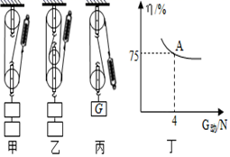
（1）通过表中数据可分析出第2次实验是用 （填 “甲”或“乙”）图所示装置做的实验；
（2）通过第1次实验和第2次实验的数据分析可得出结论：使用不同的滑轮组提升相同的重物时，动滑轮的个数越多（动滑轮的质量越大），滑轮组的机械效率 （填“越高”“不变”或“越低”）；
（3）小组同学再用第1次实验中使用的装置做第3次实验，表中第3次实验中空缺的数据应为：绳端移动距离s= m，机械效率η= ；比较两次实验可得出结论： ；
（4）只要滑轮组结构一定，知道绕动滑轮的有n段细绳，测滑轮组机械效率的实验器材就可以不需要 （填一种测量工具名称），且机械效率的表达式通式为η= （用本题中有关字母表示）；
（5）如采图丙装置，改变动滑轮重G，提升同一物体进行多次实验，获得数据并绘制出如图丁的图象，分析图中的A点可知，被提升物体所受的重力为 N。（忽略绳重和摩擦）
2、在探究凸透镜成像规律时，小芳用红色的发光二极管按“F"字样镶嵌在白色不透明方格板上代替烛焰作为光源，实验使用的凸透镜焦距为10cm，实验装置如图所示。
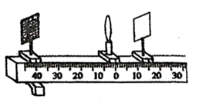
（1）实验时，她先调节光源、凸透镜和光屏，使它们的中心大致在 ；
（2）凸透镜固定在光具座零刻度线上，她将光源移至15cm处，移动光屏，得到 （倒立，正立） （放大， 缩小）的 像;
（3）将光源“F"放在30cm处，其大小如图所示，凸透镜固定在光具座零刻度线上.调整后，在光屏上得到清晰像，再用遮光板将凸透镜的上半部分遮住，在光屏上所成像可能是下列四幅图中的____。
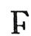
A．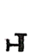 B．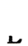 C．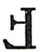 D．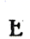

-参考答案-
一、单选题
1、【答案】C
【解析】【解答】A．人使劲抓杠铃但没有举起来，有力的作用，但杠铃在力的方向上没有移动距离，所以运动员对杠铃没有做功，A不符合题意。
B．举着杠铃在水平地面行走，对杠铃有向上的作用力，杠铃沿水平方向移动了距离，力与距离垂直，所以运动员对杠铃没有做功，B不符合题意。
C．将杠铃从地面举过头顶，有力的作用，杠铃在力的方向上移动了距离，所以运动员对杠铃做了功，C符合题意。
D．举着杠铃原地静止不动，有力的作用，但杠铃在力的方向上没有移动距离，所以运动员对杠铃没有做功，D不符合题意。
故答案为：C
【分析】有力的作用且在力的方向上移动了距离，就是力对物体做了功.
2、【答案】A
【解析】【解答】两种做法，力的大小、方向相同，力的作用点不同，导致了力的作用效果不同。B、C、D选项不符合题意，A选项符合题意。
以上内容仅为本文档的试下载部分，为可阅读页数的一半内容。如要下载或阅读全文，请访问：https://d.book118.com/828060006045006032

